Занятие № 9
- «Как появились меры длины»

ВЕД. Нельзя представить себе жизнь человека, не производящего измерений: это и портные, и строители, и школьники. Сегодня мы все знакомы с линейкой, метром, а что же существовало до них?
- Первыми измерительными приборами были части тела: пальцы рук, ладонь, ступня. В Древнем Египте основной мерой длины служил локоть. Он делился на семь ладоней, а ладонь на четыре пальца.
- В Англии существовал дюйм (2см 5 мм), в переводе на русский – большой палец; фут (30 см) – нога. Многие народы измеряли длину шагами, двойными шагами. Большие расстояния – привалами, днями.
- В Японии существовала мера, называемая лошадиным башмаком. Она была равна пути, в течение которого изнашивалась соломенная подошва, привязанная к копытам лошади.
- У многих народов расстояние определялось длительностью полета стрелы или пушечного ядра. До сегодняшнего дня сохранилось выражение «не подпустить на пушечный выстрел».
- На Руси использовали маховую сажень - расстояние между раскинутыми в сторону руками - ≈ 176 см (т.е. средний рост человека)
- Расстояние от каблука правой ноги до кончиков пальцев вытянутой вверх левой руки – это косая сажень, которая примерно равна – 248 см.
(на доске таблица: косая сажень – 2 м 48 см, вершок – 4 см 4 мм, дюйм – 2 см 5 мм)

2. «Пословицы и поговорки о цифрах» - 0 и 1

Ноль без палочки (прост.). Ничего не стоящий, не значащий человек.
Ноль внимания (прост.). Полное равнодушие, безразличие со стороны кого-либо к кому-либо или чему- либо.
Абсолютный нуль, круглый ноль. Человек ничтожный, совершенно бесполезный, в каком либо деле.
Сводить к нулю, свести к нулю. Лишать всякого смысла, значения (сравн. «сводить на нет»).
Ничто не возникает из ничего. Это выражение принадлежит греческому философу Мелиссу, часто цитировалось древними философами, писателями.
Ничто не ново под луной. Это выражение, ставшее крылатым, взято из стихотворения русского писателя Н.М. Карамзина (навеяно библейским писанием).
Даром ничего не дается. Цитата из стихотворения Н.А. Некрасова «В больнице».
Один - задириха, другой - неуступиха.  Одна весна на Родине лучше, чем сто вёсен на чужбине.  Одна пчела немного мёду натаскает.  Одно дерево срубишь - десять посади.  Одной рукой в ладоши не хлопнешь. | Одно правда на свете живёт.  Один раз не в счёт.  Один в море не рыбак.  Один пашет, а семеро руками машут.  Одна голова на плечах.  Одна нога тут, другая там.
Делу время, а потехе час. Собственноручная приписка царя Алексея Михайловича (1629-1676) к сборнику правил соколиной охоты, излюбленной потехи того времени. Говорится обычно в качестве напоминания человеку, который, развлекаясь, забывает о деле.
Первый блин комом. Часто бывает, что первый блин не удаётся хозяйке (плохо снимается со сковороды, пригорает), но по нему хозяйка определяет, хорошо ли замешано тесто, прогрелась ли сковорода, не нужно ли добавить масла. Говорится в оправдание неудачного начала нового, трудного дела.
3. «Математические шарады»

Число я меньше десяти.  Меня тебе легко найти.  Но если букве «Я» прикажешь рядом встать,  Я всё: отец, и ты, и дедушка, и мать.  (Семь- семья) | Читаем мы направо смело -  Геометрическое тело.  Прочтём же справа мы налево -  Увидим разновидность древа.  (Куб - бук)
Рождаюсь на мебельной фабрике я  И в каждом хозяйстве нельзя без меня.  Отбросишь последнюю букву мою -  Названье большому числу я даю.  (Стол - сто) | Я с «Л» смягчённым - под землёй,  Бываю каменный и бурый.  А с твёрдым - в комнате твоей  И в геометрии фигура.  (Уголь - угол)

4. «Ребусы»

VII Я, ВО 7, 5х8 А, 80:2 ОНОЖКА, 15+25 ОПУТ.
(Семья, восемь, сорока, сороконожка, сорокопут - птица отряда воробьиных.)

5. «Викторина «Квадрат или круг»

Что появляется под глазами усталого человека? (Круги)

Как иначе называют секцию в школе? (Кружок)

Чёрно-белый участок шахматной доски - это ... (Квадрат)

Как называют широкую и приземистую фигуру? (Квадратная)

6. «Задачи-шутки и на смекалку»
1. Сколько кошек?
В комнате четыре угла. В каждом углу сидит кошка. Напротив каждой кошки по три кошки, на хвосте каждой кошки по одной кошки по одной кошке. Сколько же кошек в комнате? (4)
2. Шёл человек в город и по дороге догнал трёх своих знакомых. Сколько человек шло в город? (4)
3. Шел человек в город, а навстречу ему шло четверо его знакомых. Сколько человек шло в город? (1)
7. «Головоломки»
1. Как число 10 можно записать пятью одинаковыми цифрами, соединив их знаками действия? (2+2+2+2+2)
2. Как записать число 10 четырьмя различными цифрами, соединив их знаками действия? (1+2+3+4)
3. Четырьмя прямыми.
Поставь 9 точек так, чтобы расположились они в форме квадрата, как на рисунке. Перечеркни все точки четырьмя прямыми линиями, не отрывая карандаш от бумаги.
* * *
* * *
* * *
4.Веревку разрезали в 5 частях. Сколько частей получилось? (6)

8. «Упражнения для счёта»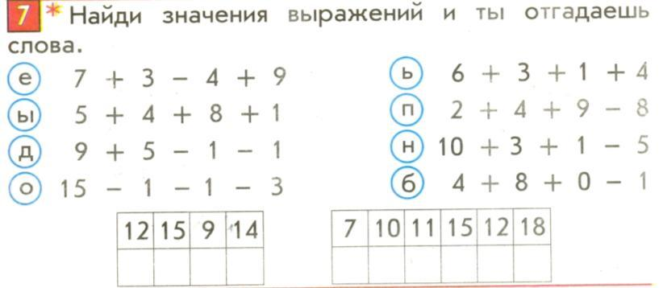
Слова: День Победы

